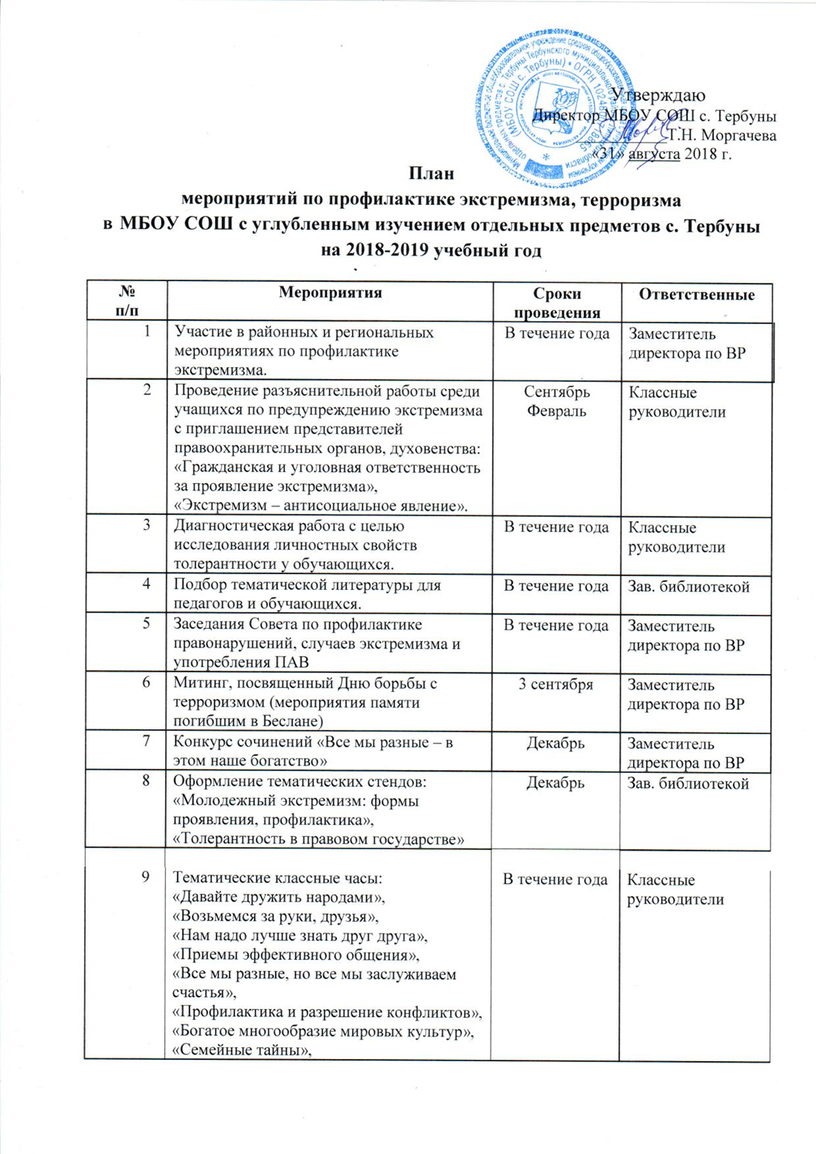
10 | Интегрированные уроки по основам правовых знаний, направленных на формирование толерантных установок у обучающихся. | В течение года | Заместитель директора по УВР
11 | Продолжение изучения курса «Основы православной культуры» с целью духовно-нравственного воспитания обучающихся | В течение года | Учитель ОРКСЭ
12 | Конкурсы  - рисунков по темам:  «Мы такие разные, и все-таки мы вместе»,  «Мир на планете – счастливы дети!».  «Спорт – здоровье, дружба!»  - плакатов:  - «Мы – за мир!»,  - «Террору – НЕТ!»,  - «Сила российских народов в единстве и дружбе!», | Март | Классные руководители
13 | Проведение политинформаций, направленных на формирование чувства патриотизма, толерантности, веротерпимости, миролюбия у граждан различных этнических групп населения | Еженедельно | Классные руководители
14 | Разработка рекомендаций, буклетов для родителей и обучающихся по повышению информационной грамотности по вопросам современных религиозных течений | В течение года | Макарова Т.С.
 | Мероприятия в рамках международного Дня толерантности (16 ноября):  -мероприятие для 9-х классов  «Полотно мира»;  - акция «Молодежь - ЗА культуру мира, ПРОТИВ терроризма»;  -конкурс социальной рекламы  «Будьте бдительны»;  - дискуссии на темы «Ценностные ориентиры молодых», «Терроризм - зло против человечества», «Национальность без границ» | В течение года | Классные руководители
15 | Изучение на уроках обществознания нормативных документов по противодействию экстремизма, этносепаратизма. | В течение года | Учителя истории и обществознания
16 | Проведение круглых столов с обсуждением вопросов, связанных с распространением экстремистских взглядов среди молодежи. | В течение года | Заместитель директора по ВР

